Créer un objet en bois

Situation
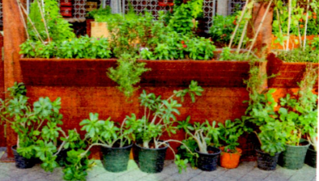Léo confectionne un petit bac en bois pour mettre une plante d’intérieur.

Il utilise un bloc de bois (figure 1) de 15 cm de hauteur. La section horizontale de ce bloc est formée d’un rectangle et de deux demi-disques ; certaines dimensions sont données sur le schéma ci-dessous (figure 2).

Ces figures ne sont pas à l’échelle.

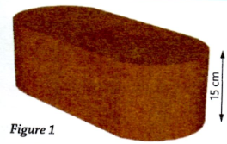
Figure 1
Léo évide ce bloc au centre en laissant une épaisseur de bois de 3 cm tout autour et au fond (figure 3). Il obtient ainsi un bac intérieur qu’il souhaite remplir complètement de terreau.

Il achète un sac de 2 litres de terreau.

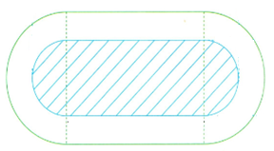
Figure 2
14 cm
30 cm
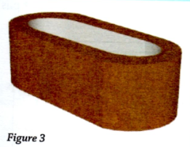
Figure 3

Problématique
Léo a-t-il acheté suffisamment de terreau pour remplir le bac ?

Appel n°1 : présenter oralement la méthode choisie au professeur.

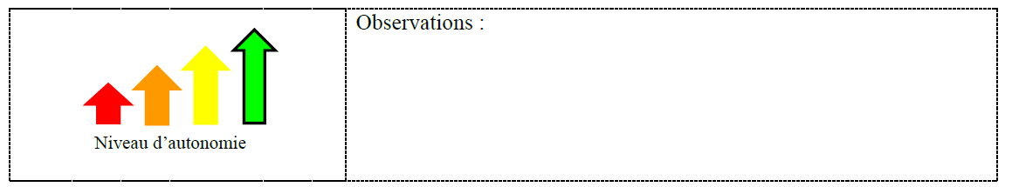
Appliquer la méthode négociée avec le professeur.

L’autonomie de traitement de cette partie tiendra une partie importante de la notation.
…………………………………………………………………………………………………..…………………………………………………………………………………………………..…………………………………………………………………………………………………..…………………………………………………………………………………………………..…………………………………………………………………………………………………..…………………………………………………………………………………………………..…………………………………………………………………………………………………..…………………………………………………………………………………………………..…………………………………………………………………………………………………..…………………………………………………………………………………………………..…………………………………………………………………………………………………..…………………………………………………………………………………………………..…………………………………………………………………………………………………..…………………………………………………………………………………………………..…………………………………………………………………………………………………..…………………………………………………………………………………………………..…………………………………………………………………………………………………..…………………………………………………………………………………………………..…………………………………………………………………………………………………..…………………………………………………………………………………………………..…………………………………………………………………………………………………..…………………………………………………………………………………………………..…………………………………………………………………………………………………..…………………………………………………………………………………………………..…………………………………………………………………………………………………..…………………………………………………………………………………………………..…………………………………………………………………………………………………..
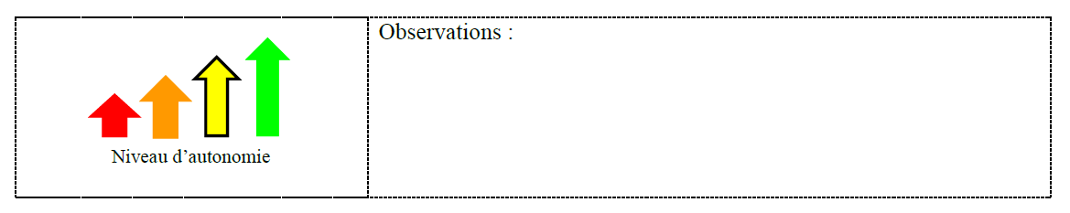
Appropriation de l’énoncé.
Calculez l’aire A du fond du bac intérieur (partie hachurée sur la figure 3).
Arrondir au cm².
………………………………………………………………………………………………..…………………………………………………………………………………………………..…………………………………………………………………………………………………..……………………………………………………………………………………………………..………………………………………………………………………………………………..…………………………………………………………………………………………………..…
Calculez, en cm³, le volume V du bac intérieur.
………………………………………………………………………………………………..…………………………………………………………………………………………………..…………………………………………………………………………………………………..……………………………………………………………………………………………………..………………………………………………………………………………………………..…………………………………………………………………………………………………..…
Etude du cas général.
Calculer le volume de terreau nécessaire.
………………………………………………………………………………………………..…………………………………………………………………………………………………..…………………………………………………………………………………………………..……………………………………………………………………………………………………..………………………………………………………………………………………………..…
Répondre à la problématique : Léo a-t-il acheté suffisamment de terreau pour remplir le bac ?
………………………………………………………………………………………………..…………………………………………………………………………………………………..…
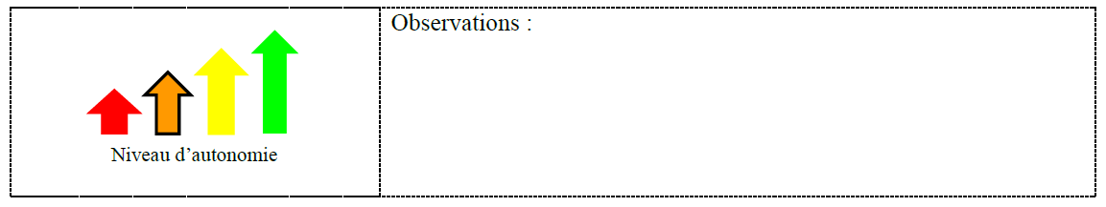
Appropriation de l’énoncé :
Complétez les cotes de la figure 3 qui représente le fond du bloc. Ce dessin n’est pas à l’échelle.
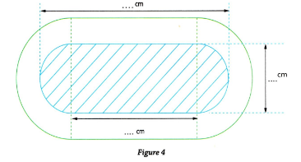

Figure 3

………………………………………………………………………………………………..…………………………………………………………………………………………………..…
Calculez les aires A₁ et A₂ des surfaces et du fond du bac intérieur (partie hachurée sur la figure 3). Arrondir au cm².
………………………………………………………………………………………………..…………………………………………………………………………………………………..…………………………………………………………………………………………………..……………………………………………………………………………………………………..………………………………………………………………………………………………..…………………………………………………………………………………………………..…………………………………………………………………………………………………..…………………………………………………………………………………………………..…
En déduire l’Aire totale A de la surface hachurée de la figure 3.
………………………………………………………………………………………………..…………………………………………………………………………………………………..…

En utilisant la hauteur du bac et l’aire totale de la surface hachurée, calculez, en cm³, le volume V du bac intérieur.
………………………………………………………………………………………………..…………………………………………………………………………………………………..…………………………………………………………………………………………………..……………………………………………………………………………………………………..………………………………………………………………………………………………..…………………………………………………………………………………………………..…
Etude du cas général :
Calculer le volume de terreau de terreau nécessaire.
………………………………………………………………………………………………..…………………………………………………………………………………………………..…………………………………………………………………………………………………..……………………………………………………………………………………………………..………………………………………………………………………………………………..…
Répondre à la problématique : Léo a-t-il acheté suffisamment de terreau pour remplir le bac ?
………………………………………………………………………………………………..…………………………………………………………………………………………………..…

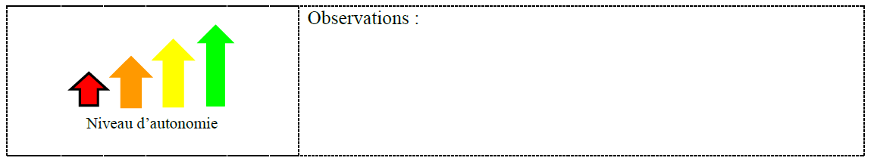
Appropriation de l’énoncé :
Complétez les cotes de la figure 3 qui représente le fond du bloc. Ce dessin n’est pas à l’échelle.

Figure 3

………………………………………………………………………………………………..…………………………………………………………………………………………………..…
Donner les noms des figures planes et qui composent le fond du bac.
(Figure 3 ci-dessus).

: …………………………………………. : ………………………………………….

Calculez les aires A₁ et A₂ des surfaces et du fond du bac intérieur (partie hachurée sur la figure 3). Arrondir au cm².
 | Figure | Figure
Formule d’aire à utiliser
Calcul et résultat (cm²)
Aire totale de la surface hachurée
Appel n°2 : présenter le tableau complété au professeur.

Quelle est en cm la hauteur du bac : ………………………………………………………………

La formule pour calculer le volume V du bac en fonction de l’aire du fond du bac A et de la hauteur h est : (cocher la bonne réponse)
V = A + h V = A × h V =
Appel n°3 : présenter la réponse choisie au professeur.

Etude du cas général :
Calculer le volume en cm³ puis en litres de terreau de terreau nécessaire.
………………………………………………………………………………………………..…………………………………………………………………………………………………..…………………………………………………………………………………………………..……………………………………………………………………………………………………..………………………………………………………………………………………………..…
Répondre à la problématique : Léo a-t-il acheté suffisamment de terreau pour remplir le bac ?
………………………………………………………………………………………………..…………………………………………………………………………………………………..…

Annexe 1 : périmètre et Aires de figures planes

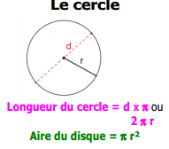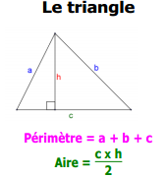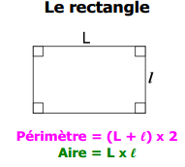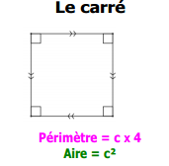

Annexe 2 : Tableau de conversion

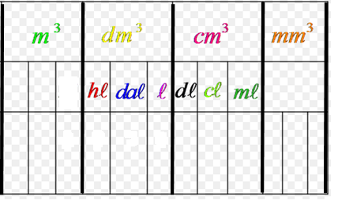

Nom : ……………………. Prénom : ………………… Classe : …………

Annexe 2 : grille d’évaluation par compétences
Compétences | Attendus | − − | − | + | + +
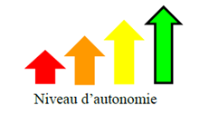
Réaliser | *30 - 2×3 = 24 cm ; 14 - 2×3 = 8 cm ;  24 - 8 = 16 cm
S’approprier | *fig : demi-cercle ; fig : rectangle
Réaliser | * fig : A₁ = πR² = π×4² = 50 cm²  fig : A₂ = L×l = 16 × 8 = 128 cm²  A = 128 + 50 = 178 cm²
S’approprier | *h = 15 – 3 = 12 cm
Valider | *V = A×h
Réaliser | *V = 178 × 12 = 2 136 cm³  V = 2,136 dm³ = 2,136 L.
Valider Communiquer | Avec 2 litres, Léo n’a pas acheté suffisamment de terreau pour remplir le bac car il a besoin de 2,136 L. Il lui manque 0,136 L de terreau.

